МИНИСТЕРСТВО ОБРАЗОВАНИЯ И НАУКИ РЕСПУБЛИКИ ТАТАРСТАН

Государственное автономное профессиональное образовательное учреждение
«Казанский педагогический колледж»

ПЦК психологии и педагогики школьного отделения

Курсовая работа

РАЗВИТИЕ ПОЗНАВАТЕЛЬНОГО ИНТЕРЕСА МЛАДШЕГО ШКОЛЬНИКА НА УРОКЕ МУЗЫКИ

Исполнитель: Обезличено

cтудентка 3 курса 234 группы
очной формы обучения
Специальность 44.02.02.
«Преподавание в начальных классах»

Руководитель: Обезличено

Казань-2018

Оглавление

Введение 3
Глава 1. Теоретические основы развития познавательного интереса младших школьников.
1.1 Психолого-педагогические основы понятия «познавательный интерес» у детей младшего школьного возраста. 7
1.2 Основополагающие методы формирования познавательного интереса к музыкальному искусству у детей младшего школьного возраста. 11
Глава 2. Исследование эффективности применения различных методов для развития познавательного интереса младших школьников.
2.1 Методы музыкального воспитания, способствующие развитию познавательного интереса младших школьников на уроках музыки. 24
2.2 Информационные технологии на уроке музыки как средство активизации познавательного интереса к музыкальному искусству. 29
Заключение 36
Библиографический список 40
Приложение 42

Введение

Особое место в современных процессах образования, школьного преподавания, в развитии устойчивого интереса к учению занимает комплексное овладение предметами гуманитарно-художественной направленности, преподавание и изучение искусства.
Известно, что предметы искусства побуждают ребенка к активизации своей учебной и творческой деятельности, формируют у него устойчивое эмоционально-эстетическое отношение к действительности.
В педагогической литературе констатируется, что непосредственные занятия учащихся, например, музыкально-художественной деятельностью, эффективно способствуют решению задач не только собственно музыкального развития личности, но формированию также и общих способностей школьника, становлению его индивидуальности. На всех возрастных этапах искусство выступает как особая форма духовно-практической деятельности, в процессе которой происходит эмоционально-ценностное самоопределение личности.[17;с. 45-49]
Вопросы психологии искусства рассматриваются в работах Л.С.Выготского, Е.В.Назайкинского, Г.С.Тарасова, Б. М. Теплова, Д.Б.Эльконина и др. В них авторы отмечают, что активизировать деятельность художественного сознания школьников можно путем стимулирования педагогического процесса.
Более конкретные вопросы теории и практики эстетического воспитания, организации структуры обучения можно проследить в трудах педагогов-практиков Э.Б.Абдуллина, Д.Б.Кабалевского, В.В.Медушевского, Б.М.Неменского, Е.И.Юдиной и других. [21; с. 78-90]
Основной мыслью в работах педагогов, музыковедов и искусствоведов является мысль о воспитании духовности и нравственности ребенка при помощи различных видов и средств искусства.
Многими учёными и специалистами уделялось значительное внимание вопросам мотивации учения школьников, придавалась особая значимость интегрированным и комплексным формам обучения, выделялось и подчеркивалось важное значение искусства в процессе воспитания и образования подрастающего поколения.
Среди многих проблем, направленных на совершенствование процесса обучения, проблема формирования и развития познавательного интереса является довольно значимой. Она служит поиску таких путей обучения, которые привлекали бы к себе учащихся. Интерес приводит в активное состояние как внешние, так и внутренние силы учебного процесса. Интерес является реальной причиной социальных действий, лежащих в основе непосредственных побуждений-мотивов, идей - участвующих в них индивидов, социальных групп, классов. Словом, интерес имеет огромное значение в развитии общества.
Познавательный интерес - важный фактор учения. Являясь глубоко личностным образованием, познавательный интерес обнажает объективные ценности обучения, сообщает учению силы, легкость, интенсивность, придает деятельности личностный смысл, содействует ее продуктивности (А.В. Петровский, Г.И. Щукина). Благодаря познавательному интересу деятельность ученика становится более плодотворной, длительной. [16.с234]
Издавна самым массовым и любимым искусством было пение. Песня - ценное средство нравственно-эстетического воспитания, благодаря единству музыкального и литературного текста. Практика музыкального образования свидетельствует, что в большинстве случаев при организации учебно-воспитательного процесса на занятиях музыкой в общеобразовательной школе не всегда учитываются познавательные возможности учащихся, развитие их познавательного интереса.
В процессе уроков музыки происходит развитие певческой культуры младших школьников, их общее и музыкальное развитие, воспитание духовного мира, становление мировоззрения, формирование будущей личности. Однако в современной практике уроков музыки в условиях общего образования имеется ряд трудностей, которые связаны с нехваткой специалистов в данной области, недостаточностью учебно-методической литературы, учебных программ по обучению младших школьников на уроках музыки.
Таким образом, в практике преподавания музыки у младших школьников возникает ряд противоречий:
- между необходимостью рассмотрения отдельных аспектов проблемы развития познавательного интереса на занятиях музыкой и недостаточной разработанностью проблемы в целом;
- между наличием определенной практики в данной области преподавания и недостатком учебно-методической литературы, учебных программ по данной теме.
В настоящее время существует проблема в выявлении, описании и осмыслении общих и конкретных педагогических условий и методических средств, способствующих активизации познавательной деятельности школьников, формированию и повышению положительной мотивации учения у них на уроках музыки.
Эта проблема изучается в научной литературе, как в общетеоретическом, так и в конкретном музыкально-педагогическом смысле.
Поиск эффективных путей развития интереса к музыке составил проблему нашего исследования. Практическая потребность и неразработанность данной проблемы определили актуальность данной работы и формулировку темы исследования «Развитие познавательного интереса младших школьников на уроках музыки».
Предмет исследования – изучение методов, направленных на развитие познавательного интереса младших школьников к предмету «Музыка».
Объект исследования – познавательный интерес младших школьников к музыкальному искусству, к уроку «Музыка»
Цель работы заключается в подборе и опытном обосновании методов, направленных на развитие познавательного интереса младших школьников к музыкальному искусству.
Исходя из цели, были сформулированы следующие задачи исследования:
1.изучить научную и методическую и музыковедческую литературу по данной проблеме;
2.обосновать возможность использования различных методов в формировании познавательного интереса младших школьников к уроку музыки;
3.выявить дидактические основы развития познавательного интереса младших школьников в рамках предмета «Музыка» средствами межпредметных связей.
Для реализации поставленных задач были использованы следующие методы исследования:
-теоретический анализ философской, психолого-педагогической, музыковедческой литературы по проблеме исследования;
-анализ учебных программ по предметам школьного цикла;
-педагогическое наблюдение, анкетирование.
Практическая значимость данной работы заключается в подборе методов, используемых в педагогической деятельности учителей с целью повышения познавательного интереса детей младшего школьного возраста к музыкальному искусству в целом и к уроку музыки в частности.

Глава 1. Теоретические основы развития познавательного интереса младших школьников.
1.1 Психолого-педагогические основы понятия «познавательный интерес» у детей младшего школьного возраста.

В психолого-преподавательской литературе имеется огромное число изучений, приуроченных к вопросу познавательной заинтересованности персоны.
С точки зрения философа С.Л. Рубинштейна, «…интерес представляет равно как селективная нацеленность лица, его интереса, его идей и помыслов…». Психолог Н.Г. Морозова представляет заинтересованность равно как «стремительно-познавательный и чувственно-познавательный подход лица к обществу». Соискатель преподавательских уроков А.С. Бакарёва наблюдает во внимании «особое соединение чувственных и умственных действий, увеличивающий динамичность рассудков и работы лица в полном». В литературе согласно психологии и педагогике представление «заинтересованность» трактуется соответствующим способом: [4;с. 45]
По взгляду доктора педагогических наук Сластенина В.А, заинтересованность - данное «чувственное положение, взаимосвязанное с реализацией познавательной работы и характеризующееся побудительностью данной работы»;[2;c.67]
Доктор педагогических наук Щукина Г.И. познавательной заинтересованностью предполагала «интенсивную познавательную нацеленность лица в этот, либо другой объект, проявление, либо работа, сопряженную с позитивным психологическим взаимоотношением к ней»;[5;c.34]
Познавательная заинтересованность - ключевая сфера единой заинтересованности. ( Приложение 1)
Познавательный интерес - основной вид интереса, он несет в себе все функции интереса как психического образования. Под влиянием познавательного интереса дети стараются найти новые стороны в предмете, привлекающем их внимание, пытаются установить более глубокие связи и отношения между различными явлениями. Интересы как таковые имеют универсальное значение в детской жизни, поскольку, по мнению психолога Л.С. Выготского, «лежат в основе всего культурного и психического развития ребенка»[3;с.37] Интерес отвечает за личностный способ включения субъекта в деятельность, формируя его отношение к этой деятельности и социальную позицию.
Психолого-педагогическими исследованиями установлено, что без развития познавательного интереса формирование мышления ребенка было бы серьезно нарушено. «Взаимоотношения между интересом и функциями мышления так обширны, что отсутствие аффективной поддержки со стороны интереса угрожает развитию интеллекта не в меньшей степени, чем разрушение тканей мозга», считает американский психолог, автор известных книг по интеллектуальному развитию детей Глен Доман.[6;c.56]] Познавательный интерес выражен в своём развитии различными состояниями.
Условно различают следующие последовательные стадии его развития: любопытство, любознательность, познавательный интерес, теоретический интерес. И хотя эти стадии выделяются чисто условно, наиболее характерные их признаки являются общепризнанными.
Формирование познавательных интересов у младших школьников происходит в форме любопытства, любознательности с включением механизмов внимания. Переход интереса с одной стадии своего развития на другую не означает исчезновения предыдущих. Они остаются и функционируют наравне с вновь появившимися формами.
Интерес - простой этап избирательного взаимоотношения, что определено исключительно наружными, зачастую внезапными факторами, притягивающими интерес человека. В периоды любопытства дошкольник удовлетворяется только ориентировкой, сопряженной с занимательностью этого, либо другого объекта, либо другим условиями. Данный этап еще никак не находит настоящего желания к постижению. И, этим никак не меньше, увлекательность равно как условие раскрытия познавательной заинтересованности способен быть его первоначальным толчком.
Любознательность - значимое положение школьника, характеризуется рвением лица пробраться из-за границы виденного. В данный период заинтересованности выявляются довольно мощные формулировки чувств изумления, веселья знания, удовлетворённостью работой. Любопытство, делаясь стабильной особенностью нрава, содержит существенную значимость в формировании школьника.
Любознательность и примитивная познавательная заинтересованность никак не считаются природными свойствами, а интерес согласно для себя имеется никак не то что другое, равно как ответ в свежесть, и различается огромной рефлекторностью, нежели любопытство, а этим наиболее - познавательная заинтересованность.
Единый подход обучения познавательной заинтересованности у ребенка - с заинтересованности к наружным качествам, свойствам объектов и явлений находящегося вокруг общества к попаданию в их суть и обнаружению взаимосвязей и взаимоотношений, имеющихся среди них.
В свою очередь, педагог В.Б. Бондаревский сформулировал такие этапы развития интереса, как «занимательность изложения, которая будит любопытство, любознательность и пробуждающийся интерес к предмету, который рождает потребность в знании».[8;c.78-79]
В исследованиях определены два основных вида познавательных интересов:
Ситуативный, эпизодический, возникающий к внешним признакам предметов и явлений. Являясь относительно неустойчивым, неглубоким, ситуативный интерес, тем не менее, имеет, большое значение для дальнейшего углубления познавательного интереса.
Личностный интерес, характеризующийся пониманием смысла деятельности, ее личной и общественной значимости.
На наш взгляд, более полной является другая классификация, представленная Г. И. Щукиной, которая выделила три вида познавательного интереса:
- Ситуативный - эпизодическое переживание.
- Устойчивый, активный интерес - эмоционально-познавательное отношение к предмету, объектам или определенной деятельности.
- Личностный интерес - направленность личности.
Анализ литературы по проблеме развития познавательного интереса показал, что познавательный интерес является сложным и неоднородным понятием.
Подтверждением этому является множество его интерпретаций и определений. В определении познавательного интереса лучше придерживаться позиции Г.И.Щукиной, которая определяет его как «избирательную направленность личности, обращённую к области познания, её предметной стороне, самому процессу овладения знаниями». При этом объектом познавательного интереса является сам процесс познания, который характеризуется стремлением проникнуть в сущность явлений.[2;c.56-60]

1.2. Основополагающие методы формирования познавательного интереса к музыкальному искусству у детей младшего школьного возраста.

Развитие навыков восприятия музыки – задача сложная, особенно на начальном этапе обучения. Дело в том, что младшим школьникам часто кажется, что они слушают музыку. При слушании музыки оживленного характера дети часто фактически перестают ее воспринимать: вовлекаясь в моторику произведения, они даже не сразу замечают, если учитель прекращает исполнение (опыт Н. Л. Гродзенской, Л. В. Данилевской и др.). Ребята могут отвлекаться на какое-то время, потом опять быть внимательными, и при этом они не замечают, что в какой-то период вообще не слышали музыки.
Бывает, что учитель при исполнении уже знакомого произведения нарочно выпускает какие-то эпизоды, и многие дети также не замечают этого. Дети воспринимают музыку слитно, нерасчлененно, как общий характер, настроение. [10;с.56-62]
Они легко различают контрастные образы: «грустно» – «весело», «быстро» – «медленно», «громко» – «тихо», различают ярких «представителей» тех «трех китов», о которых говорит Д.Б. Кабалевский, но при этом далеко не всегда слушают все произведение от начала до конца, не отвлекаясь.
Нередко, узнав пьесу по первым тактам, они уже не слушают дальше, и именно поэтому неоднократно прослушанные пьесы, например из «Детского альбома» П. И. Чайковского, они путают одну с другой и с пьесами других композиторов, например, путают «Вальс» с «Итальянской песенкой», а «Старинную французскую песенку» П. И. Чайковского с «Первой утратой» Р. Шумана и т. п.
Приступая к планированию занятий в каждом классе (первом, втором и т.д.), учителю важно иметь в виду некоторые общие моменты, наиболее типичные именно для данного возраста. Поэтому, хотя абсолютно одинаковых (первых, вторых и следующих) классов не может быть, как не может быть абсолютно одинаковых даже двух людей, учитель, зная эти общие моменты, все же имеет определенную опору, основу для построения учебно-воспитательного процесса в каждой возрастной группе.
Восприятие – слушание – музыки лежит в основе всех музыкальных занятий. Нельзя спеть мелодию, нельзя сочинить ее, не слыша, например, звуковысотного и ритмического движения. Поэтому, необходимо учить слушать музыку.
В отечественной педагогике разработаны три основных вида стимуляции познавательного интереса учащихся: «содержание учебного материала; организация учебной деятельности; общение в учебном процессе между учениками, между ними и учителем».
Следует отметить, что содержание учебного материала является и источником формирования познавательных интересов, наряду с процессом учения, который выступает как процесс организации познавательной деятельности учащихся.
Одним из основных видов стимуляции формирования познавательного интереса у младших школьников является вступительная беседа.
Вступительная беседа может и отсутствовать, если произведение, безусловно, будет восприниматься детьми в верном направлении. Главной целью вступительной беседы является организация внимания, заинтересованности детей в том, чтобы, услышать произведение. Для мобилизации внимания детей учитель ставит перед ними различные задачи в зависимости от их подготовки как слушателей (их музыкального опыта) и от самой цели показа произведения.
Например, учитель может сказать: «Сейчас вы услышите небольшое музыкальное произведение, небольшую музыкальную пьесу. Как бы вы ее назвали? Почему?».
Во вступительной беседе учитель может кратко рассказать о композиторе (и поэте), о названии произведения (например, «Музыкальная табакерка» А. Лядова), а о том, кто исполняет (какой инструмент, голос, хор, оркестр) лучше спросить самих детей.
Нужно так воспитывать их восприятие, чтобы они поняли: ключик к верному ответу не получишь, не дослушав внимательно до самого конца. (Н. Л. Гродзенская при этом рассказывала, как слушают музыку на концерте; ставила задачу слушать до тех пор, пока звук совсем не растает, после чего ребятам разрешалось похлопать исполнителю.)
Во вступительной беседе можно хорошо настроить детей на слушание, но затем не оправдать их ожиданий, не оправдать сказанного о музыке.
К сожалению, это случается не так редко, но причины – разные: учитель недостаточно хорошо подготовился к исполнению произведения; показанная запись звучала некачественно; внимание детей было израсходовано на слушание беседы и на слушание музыки его просто не хватило; произведение по своему характеру, стилю не имело в предварительном опыте детей сходных музыкальных впечатлений и т. д.
Конечно, самым желательным является «живое» исполнение, когда учитель настолько хорошо знает произведение, что может, исполняя его, смотреть в класс. «Встреча» с глазами детей во время слушания имеет важнейшее значение.
Учитывая психофизиологические особенности первоклассников (характер их внимания, памяти), с целью обострения их восприятия музыки, хорошо привлекать к ее исполнению тех детей, которые обучаются музыке (дома, в ДМШ): даже несовершенное их исполнение особенно нравится маленьким слушателям. ( Приложение 2)
Беседа о прослушанном произведении, как и вступительная беседа, не должна быть долгой, многословной (иногда в беседе дети так далеко уходят от самой музыки, что весь смысл ее проведения пропадает).
Поскольку в I классе музыкальный (да и общий) словарь детей еще весьма беден, они часто не могут найти слова, которые бы верно передали то, что они интуитивно чувствуют при восприятии музыки. Поэтому, на первых этапах учитель ставит больше наводящих вопросов. Это помогает детям самим сделать нужный вывод в результате тех или иных сравнений, сопоставлений, выполнения заданий, предложенных учителем перед восприятием произведения.
Одним из действенных приемов стимулирования интереса к учению является создание в учебном процессе ситуаций успеха у школьников, испытывающих определенные затруднения в учебе. Известно, что без переживания радости успеха невозможно по-настоящему рассчитывать на дальнейшие успехи в преодолении учебных затруднений. Вот почему опытные учителя так подбирают для учеников задания, чтобы те из них, которые нуждаются в стимулировании, получили бы на соответствующем этапе доступное для них задание, а затем уже переходили бы к выполнению более сложных упражнений.
Например, с этой целью используются специальные сдвоенные задания, одно из которых вполне доступно для ученика и создает базу для последующих усилий по решению более сложной задачи. Ситуации успеха создаются и путем дифференциации помощи школьникам в выполнении учебных заданий одной и той же сложности.
Так, слабоуспевающим школьникам могут быть даны карточки-консультации, планы предстоящего ответа, которые позволяют им на данном уровне подготовленности справиться с соответствующим заданием, а затем уже выполнить упражнение, аналогичное первому, самостоятельно. Ситуации успеха организуются учителем и путем поощрения промежуточных действий школьников, т. е. путем специального подбадривания его на новые усилия. Важную роль в создании ситуации успеха играет обеспечение благоприятной морально-психологической атмосферы в ходе выполнения тех или иных учебных заданий. Благоприятный микроклимат во время учебы снижает чувство неуверенности, боязни. Состояние тревожности при этом сменяется состоянием уверенности. Итак, мы весьма кратко охарактеризовали группу методов и входящих в них разнообразных приемов стимулирования интереса к учению.
Среди многообразия путей и средств, выработанных практикой для формирования устойчивых интересов, выделяют:
- увлеченное преподавание;
- новизну учебного материала;
- историзм;
- показ практического применения знаний в связи с жизненными планами и ориентациями школьников;
- использование новых и нетрадиционных форм обучения;
- чередование форм и методов обучения;
- показ достижений обучаемых;
- создание ситуаций успеха;
- создание положительного микроклимата в классе (группе);
- педагогический такт и мастерство педагога [44, с.176].
Важными средствами развития познавательного интереса, по мнению большинства ученых, являются разнообразные методы обучения, которые стимулируют познавательную сферу учащихся. Как известно, главная задача на уроках музыки в общеобразовательной школе - увлечь учащихся музыкальным искусством. На решение этой задачи направлены многие методы активизации познавательной деятельности учащихся.
В переводе с греческого, термин метод - methodos - означает путь, способ продвижения к ожидаемому результату, прием теоретического исследования или практического осуществления чего-либо.
Под педагогическим методом ученые понимают упорядоченный способ деятельности для достижения учебно-воспитательных целей. Кроме этого метод характеризуется тремя признаками: направленностью обучения или воспитания (цель), способом усвоения (последовательность действий), характером взаимодействий субъектов (преподавание и учение).
Существует множество классификаций методов обучения. Нам ближе всего классификация, состоящая из последующих степеней активности и самостоятельности в деятельности обучаемых: объяснительно-иллюстративный, репродуктивный метод, метод проблемного изложения, частично-поисковый и исследовательский метод обучения.
Сущность объяснительно-иллюстративного, или информативно-рецептивного метода состоит в том, что учитель сообщает готовую информацию разными средствами, а учащиеся воспринимают, осознают и фиксируют ее в памяти.
Сообщение информации учитель осуществляет с помощью устного слова (рассказ, лекция, объяснение), печатного слова (учебник, дополнительные пособия), наглядных средств (картины, схемы, кино- и диафильмы), практического показа способов деятельности (показ опыта, способов решения задачи и тому подобное).
Репродуктивный метод предполагает воспроизведение и повторение способа деятельности по заданиям учителя. Он используется для приобретения учащимися умений и навыков, достижения второго уровня усвоения знаний.
Репродуктивная деятельность обогащает знания, умения и навыки учащихся, формирует особые мыслительные операции, активизирующие познавательную потребность, которая, в свою очередь, является одним из критериев развития интереса. Репродуктивная деятельность предшествует творческой, поэтому игнорировать ее в обучении нельзя, как нельзя и чрезмерно увлекаться ею. Согласно этому, репродуктивный метод должен сочетаться с другими методами обучения.
Метод проблемного изложения является переходным от исполнительской к творческой деятельности.
На начальном этапе обучения учащиеся еще не в силах самостоятельно решать проблемные задачи, а потому учитель ставит проблему и сам решает ее, показывая тем самым учащимся, путь решения в его подлинных, но доступных для учащихся противоречиях, вскрывает ход мысли при движении по пути познания.
Учащиеся при этом мысленно следят за логикой изложения, усваивая этапы решения целостных проблем. В то же время они не только воспринимают, осознают и запоминают готовые знания и выводы, но и следят за логикой доказательств, за движением мысли учителя.
У школьников, в процессе реализации проблемного метода обучения, возникает потребность в самостоятельном выполнении заданий, формируется психологическая готовность к работе, к ее успешному завершению, что способствует развитию интереса к изучаемому предмету, а так же активизации познавательной деятельности учащихся.
Более высокий уровень самостоятельности несет в себе частично-поисковый или эвристический метод. Основное его назначение в постепенной подготовке обучаемых к самостоятельной постановке и решению проблем.
Деятельность учителя направлена на подведение учащихся к постановке проблемы, показ им способа нахождения доказательств, заключения выводов из приведенных фактов и т.д. Учитель констатирует задание, расчленяет его на вспомогательные, намечает шаги помощи, а сами шаги выполняют учащиеся.
По способам, характерным для данного метода, ученик воспринимает задание, осмысливает его условие, решает часть задачи; актуализируя наличные знания, осуществляет самоконтроль в процессе выполнения шага решения, мотивируя свои действия. При этом каждый шаг учащегося предполагает творческую деятельность, но целостное решение проблемы пока отсутствует.
Полную самостоятельность школьников предполагает исследовательский метод обучения. Он призван обеспечить творческое применение знаний. Сущностью данного метода является то, что его понимают как способ организации поисковой, творческой деятельности учащихся по решению новых для них проблем.
Учитель предъявляет ту или иную проблему для самостоятельного исследования, знает ее результат, ход решения и те черты творческой деятельности, которые требуется проявить в ходе решения.
Деятельность учащихся заключается в освоении ими приемов самостоятельной постановки проблем и нахождения способов их решения. Этот метод обучения не применяется на занятиях младших школьников, так как исследовательская деятельность еще не свойственна данному возрасту.
Таким образом, развитию интереса учащихся к музыке способствует использование на занятиях, как общепедагогических продуктивных методов обучения, так и специальных методов и приемов музыкального образования, имеющих свои специфические особенности, которые способствуют развитию познавательного интереса учащегося.
Более подробно рассмотрим методы во второй главе данной работы, опишем каждый метод подробно.

Глава 2. Исследование эффективности применения различных методов для развития познавательного интереса младших школьников.
2.1. Методы музыкального воспитания, способствующие развитию познавательного интереса младших школьников на уроках музыки.

Музыкальное воспитание в школе преследует главную цель - формирование музыкальной культуры как неотъемлемой части духовной культуры школьников – отражает интересы современного общества в развитии духовного потенциала подрастающего поколения.
Наряду с общепедагогическими методами активизации познавательной активности учащихся в педагогике музыкального образования сформировались собственные методы музыкального воздействия:
1) метод эмоционального воздействия (Л.Г. Дмитриева и Н.М. Черноиваненко),
2) метод эмоциональной драматургии (Э.Б. Абдуллин),
3) метод размышления о музыке (Д.Б. Кабалевский),
4) метод музыкального обобщения (Д.Б. Кабалевский),
5) метод творческих заданий (Л.Г. Дмитриева),
6) метод моделирования художественно-творческого процесса (Л.В. Школяр),
7) метод сравнения или метод «тождества» и «контраста» (Б.В. Асафьев),
8) метод «забегания» вперед или «возвращения» к пройденному на новом уровне (Д.Б. Кабалевский),
9) метод создания композиций (Л.В. Горюнова),
10) метод создания художественного контекста (Л.В. Горюнова),
11) метод пластического интонирования (Т.Е. Вендрова).
Рассмотрим содержание каждого метода более подробно.
Реализация метода эмоционального воздействия (Л.Г. Дмитриева и Н.М. Черноиваненко) заключается в умении учителя выражать свое отношение к музыкальному произведению образным словом, мимикой, жестами.
Например, его голос может эмоционально окрашиваться в зависимости от характера, настроения музыки: тепло, ласково и нежно он может отозваться о колыбельной песне; торжественно, с суровыми и мужественными интонациями - о патриотической. Все выразительные приемы учитель применяет для усиления эмоционального воздействия музыки и обогащения впечатлений учащихся.
Эмоциональному воздействию может способствовать также привлечение необычных фактов, создание эффекта удивления. Этот эффект могут создать: приведение учителем необычных сведений о жизни композиторов; сообщение интересных научных фактов; нестандартная интерпретация песен и т.д. Широкое использование метода эмоционального воздействия во многом определяет успех музыкальной деятельности учащихся и способствует развитию интереса к данному виду искусства.
2. Как и метод эмоционального воздействия метод эмоциональной драматургии (Э.Б. Абдуллин) направлен на активизацию эмоционального отношения учащихся к музыке, создание увлеченности и живого интереса к музыкальному искусству.
Не менее важная функция данного метода - «режиссура» структуры урока, определение его кульминации.
По мнению музыкантов-методистов, метод эмоциональной драматургии направлен, прежде всего, на создание урока, в котором имеет место определенное драматургическое решение:
- некая интродукция, вступление, где обозначается вектор эмоциональной направленности всего урока;
- построение композиции, органично сочетающей контрасты и сходство различных по характеру музыкальных произведений, видов музыкальной деятельности учащихся, форм работы и т. д.;
- наличие эмоционально-эстетической кульминации урока, связанной со слушанием или исполнением самими учащимися яркого художественного произведения;
- заранее продуманное завершение урока произведением определенного настроения и характера, логически завершающим общую музыкальную композицию занятия.
3. Метод размышления о музыке (Д.Б. Кабалевский) направлен на личностное, творчески индивидуальное присвоение учащимся духовных ценностей. Данный метод в своей структуре опирается на общепедагогический метод проблемного обучения. Его использование подразумевает не усвоение учащимися готового знания, а выбор проблемы учителем и предъявление ее для самостоятельного решения учениками. Распространенным приемом размышлений о музыке является сравнение, не только потому, что его применение позволяет создавать ситуации, вызывающие у учащихся интерес.
Выполнение творческих заданий предполагает анализ музыки, а значит, ребята должны вслушиваться в нее, следить за изменением звучания и развитием музыкального образа, осознавать свои впечатления и делать выводы. Это способствует формированию у младших школьников ярких эмоциональных впечатлений, появление которых в свою очередь является одним из важнейших признаков развития интереса к музыкальному искусству.
4. Метод музыкального обобщения (Д.Б. Кабалевский) нацелен на усвоение учащимися ключевых знаний, заключенных в тематизме программы и направленных на развитие музыкального мышления.
Метод музыкального обобщения предполагает становление у учащихся системы знаний, развитие осознанного отношения к музыке. Э.Б. Абдуллин определяет ряд последовательных действий этого метода [1, с. 252]:
- активизация музыкального и жизненного опыта школьников с целью введения в тему или углубления ее;
- ознакомление с новым знанием посредством четко поставленной учителем задачи, совместного решения ее с учащимися и формулирования детьми вывода;
- закрепление знания в разных видах учебной деятельности ребенка.
Метод музыкального обобщения является методом стимулирования процесса музыкального обучения. Его применение помогает учащимся убедиться в своей способности познать музыку, самостоятельно размышлять о ней. Это способствует воспитанию более увлеченного отношения к искусству, к процессу музыкальных занятий.
5. Метод творческих заданий направлен на активизацию процесса музыкально-эстетического воспитания. Творческий процесс тренирует и развивает память, мышление, активность, наблюдательность, целеустремленность, логику и интуицию, а значит, стимулирует познавательную активность учащихся.
Творчество ребенка связано с самостоятельными действиями, с умениями оперировать знаниями, навыками, применять их в ранее неизвестных условиях, в новых видах практики.
Ученые-педагоги указывают, что процесс познания в атмосфере творчества приобретает развивающий характер, поэтому на музыкальных занятиях важно создавать условия для активного выражения себя в творчестве каждому ребенку, независимо от его индивидуальных возможностей. Все школьники должны испытывать радость творчества, потому что с этим связано появление интереса к музыкальной деятельности.
6. Сущность метода моделирования художественно-творческого процесса заключается в том, что учащиеся ставятся в позицию творца-композитора, творца-поэта, творца-художника, как бы заново создающих произведения искусства для себя и для других людей.
Реализация данного метода требует: самостоятельности в добывании и присвоении знаний, которые при прохождении пути композитора не отчуждаются от ребенка; творческости, когда школьник в опоре на музыкальный опыт и на воображение, фантазию, интуицию сопоставляет, сравнивает, выбирает, создает и т.д.; развития способности к индивидуальному слушанию и творческой интерпретации.
7. К наиболее важным методам музыкального образования, направления развития познавательной активности учащихся относится метод сравнения или метод «тождества» и «контраста» (Б.В. Асафьев).
«Метод сравнения, - пишет Н.Л. Гродзенская, - используется в любом процессе обучения. Однако в условиях музыкального воспитания этот метод может и должен быть особенно широко использован потому, что возможности анализа здесь ограничены незначительной теоретической подготовкой детей, небольшим опытом. Метод же сравнения помогает заметить то, на что неопытное ухо само по себе не обратило бы внимания» [6,с.84]
На музыкальных занятиях метод сравнения выступает в самых различных модификациях:
- метод выявления сходства и различия, который Д.Б. Кабалевский выделяет в качестве одного из важнейших в музыкальном образовании.
По его мнению, этот метод может быть использован «начиная от восприятия и осознания малейших строительных элементов музыки вплоть до различения полной несхожести или, напротив, значительной близости творческих стилей разных композиторов» [16;с. 56-78];
- метод идентификации - отождествление предметов, объектов, явлений, процессов, их опознание (как, например, узнавание знакомого произведения среди других);
- метод перекодирования - представление содержание в иной знаковой системе (к примеру, выражение музыкального образа средствами музыкально-пластического интонирования) и др.
8. Метод «забегания» вперед и «возвращение» к пройденному на новом уровне (Д.Б. Кабалевский), или метод перспективы и ретроспективы в процессе музыкального занятия, ряда уроков, всего процесса музыкального образования (Э.Б. Абдуллин), направлен на установление самых разнообразных связей между темами программы, конкретными музыкальными произведениями, формирующимися музыкальными умениями и навыками, опытом музыкально-творческой деятельности и т.д.
9. Метод создания композиций (Л.В. Горюнова) направлен на сочетание разных видов музыкальной деятельности (слушание музыки, хоровое и сольное пение, игра на элементарных музыкальных инструментах, движение под музыку и др.) при исполнении одного и того же музыкального произведения. Данный метод позволяет включить всех детей класса в активную музыкальную деятельность и в то же время способствует наиболее полному изучению музыкального произведения.[14;с. 56]
10. Метод создания художественного контекста (Л.В. Горюнова) направлен на развитие музыкальной культуры учащихся благодаря «выходам» за пределы музыки (обращение к смежным видам искусства, истории, к тем или иным жизненным ситуациям и т.д.). Данный метод дает возможность представить музыку в богатстве ее разнообразных связей, понять сходство и отличие от других видов искусства, осознать связь с историей и т.д.
11. Метод пластического интонирования заключается в «дирижировании» детьми мелодии; в их мимике, жестах, которые выражают отношение учащихся к данной музыке.
Этот метод очень эффективен для прочувствования младшими школьниками музыкального материала урока.
В настоящее время широкое распространение в школах получило индивидуальное обучение детей игре на музыкальных инструментах (студии, кружки), в том числе на баяне, фортепиано.
Слово метод в переводе на русский язык означает «путь». В педагогике этим словом обозначается путь к цели воспитания, развития и обучения детей, способ решения познавательной задачи, форма взаимосвязанной деятельности учителя и учащихся. Все три значения понятия (путь, способ и форма взаимодействия) в совокупности характеризуют разные грани педагогического метода. В педагогике искусства путь к ученику пролегает через искусство, а потому и способы решения художественных задач, и формы взаимодействия учителя и учащихся на уроках должны быть специфическими, художественными, образотворческими.
Методы обучения как способы достижения цели представляют собой систему действий учителя, направленных на организацию деятельности учащихся по усвоению содержания образования.
Общая педагогика указывает на три ведущие функции методов обучения: регулятивную, познавательную и коммуникативную.
Регулятивная функция определяется соотношением учебной деятельности с целью и задачами обучения. Познавательная функция раскрывается через соотношение учебной деятельности с содержанием обучения. Коммуникативная функция методов обучения отражает стиль взаимодействия учителя с учащимися.
Так, из общепедагогических методов применяется группа методов:
- по источнику знаний (практический, наглядный, словесный, работа с книгой, видеометод);
- по назначению (приобретение знаний, формирование умений и навыков, применение знаний, творческой деятельности, закрепления, проверки знаний, умений, навыков);
- по характеру познавательной деятельности (объяснительно-иллюстративный, репродуктивный, эвристический, исследовательский, игровой);
- по дидактическим целям (методы, способствующие первичному усвоению материала, закреплению и совершенствованию приобретённых знаний).
Все перечисленные выше методы общей педагогики выполняют обучающую, развивающую, воспитывающую, побуждающую (мотивирующую) и контрольно-коррекционную функции в музыкальном воспитании младших школьников.
Развитие восприятия музыки является важнейшей задачей музыкального воспитания школьников, и происходит оно в процессе всех видов музыкальной деятельности.
Вместе с тем восприятие музыки является и самостоятельным видом деятельности на уроке. В методической литературе оно определяется как слушание. Важно формировать у учащихся навыки и умения, необходимые для полноценного восприятия ими музыкальных произведений, развивать у них музыкальные, творческие способности, а также интерес и музыкальный вкус.
Правильно организованное слушание музыки, разнообразные приемы активизации восприятия (например, через движение, игру на простейших музыкальных инструментах) способствуют развитию интересов и вкусов учащихся, формированию их музыкальных потребностей.
Осознание содержания произведения и средств музыкальной выразительности начинается с осмысления жанровых особенностей музыки. Жанр песни, танца, марша первоклассники определяют легко. Поэтому, знакомя учащихся со многими примерами жанровой музыки, учитель стремится, чтобы ребята не только почувствовали ее характер, но осознали особенности каждого жанра. Для этого им дается задание сопоставить пьесы и найти в них общее.
Жанровые особенности произведений легче осознаются младшими школьниками в активной музыкальной деятельности.
Развивая у учащихся восприятие музыки, учитель стремится формировать у них способность следить за развитием музыкального образа. Поэтому во время слушания пьес он постепенно ориентирует ребенка на то, чтобы они внимательно слушали музыку до конца, замечали изменения в ее развитии.
Итак, эмоционально-осознанное восприятие музыкального произведения способствует более глубокому проникновению в его содержание и осмыслению его идеи. Каждый ученик, имея свой музыкальный опыт и индивидуальные особенности, по-своему воспринимает музыкальное произведение. При этом восприятие музыкального образа зависит от его развития музыкальных и творческих способностей.
Таким образом, развитию интереса учащихся к музыке способствует использование на занятиях, как общепедагогических продуктивных методов обучения, так и специальных методов и приемов музыкального образования, имеющих свои специфические особенности, которые способствуют развитию познавательного интереса учащегося. ( Приложение 3)

2.2 Информационные технологии на уроке музыки как средство активизации познавательного интереса к музыкальному искусству.
На сегодняшний день, учитывая падение духовной и музыкальной культуры в молодёжной среде, повышение качества и результативности музыкального образования являются исключительно актуальными.
Одним из эффективных путей успешного музыкального образования учащихся является внедрение в учебный процесс информационных технологий.
Урок с использованием компьютера, в отличие от традиционного, подразумевает несколько иную организацию: в работе делают акцент на актуальность изучения той или иной темы для ребёнка, на связь с жизнью. Задания носят конкретный характер. Цель этой работы: привлекать детей к самостоятельному изучению предмета, развивать умение ориентироваться в широком объёме информации, анализировать её, выделяя существенное, важное для всех участников деятельности. Например, переходя к теме “Три кита ведут нас в широкий мир балета”, задача формулируется достаточно сложная: найти в справочнике термин “балет”, его характеристики и, вспомнив ранее прослушанные музыкальные произведения, найти этот фрагмент в каталоге, рассказать о нём, выразить наиболее яркие впечатления, пережитые во время прослушивания.
Изучая тему “Музыкальные инструменты” в контексте симфонической сказки “Петя и волк” С. Прокофьева, дети находят в мультимедийной энциклопедии историческую справку о происхождении флейты, звучании инструмента, его особенностях. Все энциклопедические статьи сопровождаются видеозвукорядом. Таким образом, дети получают подтверждение полученной информации.
Выразительно и ярко проходят уроки по теме “Природа в музыке” (изобразительность музыки). При сравнительном анализе музыкальных произведений дети используют энциклопедические определения характера, взятые из просмотренного диска. Дети работают в микрогруппах, затем делятся полученной информацией. Так учитель получает результат - самостоятельное выведение знаний.
Умение концентрироваться на выполнении заданий и в то же время распределять свои умения в работе с другими детьми - важная часть организации этой деятельности. Ребёнок совершает открытие: он сам узнал, сам понял, сам дал объяснение.
На уроках музыки применяются такие формы работы, как подготовка учениками докладов и рефератов. Появление Интернета и наличие в нем текстовой и иной информации позволяет учащимся пользоваться готовой шпаргалкой для выступления на уроке.
При работе над презентацией в программе Power Point это становится невозможным. Для подготовки презентации ученик должен провести огромную научно-исследовательскую работу, использовать большое количество источников информации, что позволяет избежать шаблонов и превратить каждую работу в продукт индивидуального творчества. Ученик при создании каждого слайда в презентации превращается в компьютерного художника (слайд должен быть красивым и отражать внутреннее отношение автора к излагаемому вопросу). Данный вид учебной деятельности позволяет развивать у ученика логическое мышление, формирует навыки. Ранее бесцветные, порой не подкрепляемые даже иллюстрациями, выступления превращаются в яркие и запоминающиеся. В процессе демонстрации презентации ученики приобретают опыт публичных выступлений, который, безусловно, пригодится в их дальнейшей жизни. Включается элемент соревнования, что позволяет повысить самооценку ученика, т.к. умение работать с компьютером является одним из элементов современной молодежной культуры.
Данный вид деятельности дает возможность учителю и ученику проявить творчество, индивидуальность, избежать формального подхода к проведению уроков. Подготовка презентаций - серьезный творческий процесс, каждый элемент которого должен быть продуман и осмыслен с точки зрения восприятия ученика.
Программа Power Point дает возможность использовать на уроке карты, рисунки, портреты исторических деятелей, видеофрагменты, диаграммы. Презентации эффективно используются на различных этапах урока, зрительное восприятие изучаемых объектов позволяет быстрее и глубже воспринимать излагаемый материал.
При объяснении нового материала создание слайдов даёт возможность использовать анимацию, которая помогает учителю поэтапно излагать учебный материал. Выделение объектов, передвижение их по слайду акцентирует внимание учащихся на главном в изучаемом материале, помогает составлению плана изучения темы.
При закреплении знаний, используя программу Power Point, можно организовать на уроке групповую деятельность учащихся: совместное творчество по созданию слайдов учителя и учеников создает на уроке благоприятный психологический климат, формирует умение работать в группе. Это неформальный пример педагогики сотрудничества.
Результативность предложенной методики.
Итак, применение данной технологии отличается высокой результативностью и способствует:
личностному развитию учащихся;
повышению интереса школьников к учебным занятиям в целом;
росту познавательной активности учащихся в процессе обучения;
изменению самооценки учащихся;
воспитанию активности и самостоятельности;
формированию у учащихся эстетического, эмоционально-целостного отношения к искусству и жизни;
развитию музыкального восприятия, навыков глубокого, личностно-творческого постижения нравственно-эстетической сущности музыкального искусства;
овладению интонационно-образным языком искусства на основе складывающегося опыта творческой деятельности и взаимосвязей между различными видами искусства.
созданию предпосылок к формированию у школьников основ теоретического (постигающего) мышления, итогом чего должно стать первоначальное представление о музыке как художественном воспроизведении жизни в ее диалектической сущности.
Караоке (в переводе с японского - «пустой оркестр») в последнее время получило широкую популярность. Под караоке надо понимать не только развлекательное устройство или стиль отдыха, но и принцип самодеятельного исполнения любимых песен, и отдельные компьютерные программы.
В Интернете для использования на компьютере содержатся несколько тысяч произведений всех стилей и жанров, которые можно использовать на уроке музыки.
Область караоке можно условно разделить на две группы:
1. Бытовая аппаратура для исполнения песен.
2. Караоке на базе персонального компьютера.
Первый путь доступен, прост в употреблении, но не все песни могут войти на прилагаемый диск.
На базе персонального компьютера караоке даёт исполнителю неограниченные возможности.
На уроке музыки учитель постоянно испытывает дефицит времени. Караоке же позволяет за небольшой отрезок времени добиться качественного результата, предлагает огромный выбор певческого репертуара.
Сложностью использования данных средств на уроке музыки является отсутствие, каких - либо методик работы с караоке на уроке музыки в общеобразовательной школе.
С одной стороны многие учителя используют пение под фонограмму - минус. С другой стороны - редкий случай, если используется видеоряд со словами песни (а это и есть отличительный признак караоке). Применение видеоряда на уроке музыки исключает запись слов в тетради, заучивание их наизусть, а это позволяет экономить время для собственно работы (над звуком, над образом, над ансамблем).
Компьютерное караоке позволяет легко изменить темп, громкость, а самое главное - тональность исполняемой песни, причём делается это доступно, легко и быстро.
Аранжировка песен (большое количество муз. инструментов), различные эффекты, которыми очень легко управляет учитель музыки стимулируют интерес ребят к пению, делают этот процесс увлекательным и эффективным.
Готовое сопровождение для большого числа песен, безусловно, приведёт к резкому расширению репертуара классных хоров.
В результате на уроке появятся лучшие образцы киномузыки, современной эстрады. Более интенсивно будет формироваться музыкальный вкус детей и их исполнительских способностей.
Караоке способно заменить стандартное музыкальное сопровождение песни на аккомпанемент эстрадного ансамбля, симфонического или духового оркестра.
Особая роль принадлежит использованию микрофона. Детям нравится чувствовать себя настоящим артистом. Это может стать дополнительным стимулом, если проводить подобную работу в системе (запевают, берут микрофон всегда лучшие).
Ещё один методический приём использования караоке - конкурсное исполнение - "кто лучше споёт”. Оценка исполнения должна учитывать и реакцию класса, и оценку самой системы.
Кроме того, с помощью караоке можно провести целый ряд музыкально - педагогических игр:
"Угадай мелодию”
Команда, угадавшая по нескольким звукам и правильно назвавшая песню, получает право её исполнения.
"Два рояля”
Ведущий предлагает слова из песни, поочерёдно предоставляя слово каждой команде и постепенно добавляя новые слова. Команда первой угадавшая песню поёт её под фонограмму.
"Музыкальный футбол”
Одна команда задаёт вопрос песней, выбранной из перечня караоке (например - "С чего начинается Родина?”). Другая отвечает ей тоже песней, выбранной из перечня караоке (например - "Уголок России - отчий дом”).
предоставляет широчайшие возможности для успешного совместного творчества учителя и учеников, что, безусловно, лишь положительно влияет на эмоциональную атмосферу в классе, сделает творческий процесс увлекательным, эффективным, обеспечит оптимальное музыкальное развитие детей.
Применение компьютера и других технических средств на уроке музыки - это не самоцель. Развитие общества сегодня диктует необходимость использовать новые информационные технологии во всех сферах жизни. Современная школа не должна отставать от требований времени, а значит, современный учитель должен использовать компьютер в своей деятельности, т.к. главная задача школы - воспитать новое поколение грамотных, думающих, умеющих самостоятельно получать знания граждан.
Применяя новые информационные технологии на уроке музыки, нельзя забывать о том, что это урок общения с искусством. Вот почему так важно не “подменить” его общением с компьютером, не “засушить” урок, не превратить его в технический практикум. Для этого есть уроки информатики. Увлечённый новой методикой, мудрый учитель использует только те её открытия, которые помогут раскрыть, развить и реализовать способности ребёнка.

Заключение
«Музыка – это область чувств и настроений. Это в звуках выраженная жизнь души» (А.Н.Серов). Музыка, как и любой другой вид искусства, отражает действительность. Но отражает по-своему, не так, как литература и живопись. Музыка не в состоянии изобразить предмет или событие во всех их конкретностях, она лишена наглядности, которая составляет преимущество живописного, архитектурного или скульптурного образа.
Теоретический анализ проблемы исследования подтвердил актуальность и значимость темы курсовой работы, а также позволил сделать следующие выводы.
1. В процессе исследования была выявлена степень разработанности проблемы в рудах различных ученых: педагогов, психологов, философов, музыкантов-исследователей. Исследование показало, что интерес представляет собой сложное и значимое для личности образование, которое имеет множество различных трактовок. Интерес – это мотив, способствующий ориентировке в какой-либо области, ознакомлению с новыми фактами, более полному и глубокому отражению действительности (А.В. Петровский).[17;с.12-15 ]
2. Интерес – естественный двигатель детского поведения, он является верным выражением инстинктивного стремления, указанием на то, что деятельность ребенка совпадает с его органическими потребностями (Л.С. Выготский).[13;с.13-14 ]
3. Интерес рассматривается как избирательная направленность человека, на помыслы и мысли (С.Д. Рубинштейн).[10;с.21]
4. Интерес – это эмоционально-окрашенное повышенное внимание человека к какому-либо объекту или явлению (Р.С. Немов).[21;с.23]
5. Интерес, по И.П. Подласому, (от лат. interest – имеет значение, важно) – реальная причина действий, ощущаемая человеком как особо важная.[25;с.34]
Ученые указали на следующие характеристики интереса:
* мощный побудитель активности личности, под влиянием которого все психические процессы протекают особенно интенсивно и напряженно, а деятельность становится увлекательной и продуктивной;
* особое избирательное отношение к окружающему миру, к его областям, явлениям, процессам;
* тенденция, стремление, потребность личности заниматься именно данной областью явлений, данной деятельностью, которая приносит удовлетворение.
Завершая разговор, хочется подчеркнуть, что работа с детьми младшего школьного возраста должна исходить из принципа «не навреди» и быть направленной на сохранение здоровья, эмоционального благополучия и развития индивидуальности каждого ребенка. Музыка, как и любой другой вид искусства, отражает действительность. Но отражает по-своему, не так, как литература и живопись. Музыка не в состоянии изобразить предмет или событие во всех их конкретностях, она лишена наглядности, которая составляет преимущество живописного, архитектурного или скульптурного образа. Теоретический анализ проблемы исследования подтвердил актуальность и значимость темы курсовой работы, а так же позволил сделать следующие выводы.
Познавательный интерес в отличие от интереса вообще, выступает как избирательная направленность личности, обращенная к области познания, к ее предметной стороне и самому процессу овладения знаниями. К важным критериям познавательного интереса учащихся относят: мыслительную активность, эмоциональные проявления, избирательную направленность. Мыслительная активность учащихся выявляется посредством таких показателей как: вопросы учащихся к учителю в процессе урока; стремление по собственному почину участвовать в решении возникающих проблем, в дополнении и исправлении ответов товарищей; сосредоточенность произвольного внимания; характер процесса деятельности: как принимается задание, как исполняется, каков результат.
Развитие познавательного интереса к искусству – одна из важных задач предметов художественно-эстетического цикла.
Предмет «Музыка» играет в данном процессе важную роль. Музыка, глубоко воспринятая и осмысленная ребенком, влияет на формирование его отношения к окружающему миру.

Библиографический список:
1. Абудеева, Н. Б. Музыка. 2-8 классы. Художественно-образное развитие школьников. Разработки уроков / Н.Б. Абудеева, Л.П. Карпушина. - М.: Учитель, 2014. - 160 c.
2. Алиев, Ю. Музыка. Книга для общеобразовательной школы. 4 класс / Ю. Алиев.-М.:Музыка, -102c.
3. Бейдер, Т. Музыка. Книга для общеобразовательной школы 3 класс / Т. Бейдер В. Белобородова, А. Тилевич. - М.: Музыка, 2013. - 112 c.
4. Жакович, Валентина Веселые уроки музыки / Валентина Жакович. - М.: Феникс,2013.-160c.
5. Изместьева, Ю.Д. Музыка "Учитель - АСТ", 2013.
6. Кондратюк, Н. Н. Музыка в школе. Игры, конкурсы, современные методы / Н.Н.Кондратюк.-М.:Сфера, - 450 c.
7. Лакоценина, Т. П. Необычные уроки в начальной школе. Часть 3. ИЗО, музыка, окружающий мир / Т.П. Лакоценина. - М.: Учитель, Книга, - 208c.
8. Музыка : 1 класс : методическое пособие для учителя / Л. В. Школяр, В.А. Школяр, В. О. Усачева. – 2-е изд., дораб. И доп. – М. : Вентана-Граф, 2014. ( Начальная школа XXI века).
9. Музыка : 2 класс : методическое пособие для учителя / Л. В. Школяр, В.А. Школяр, В. О. Усачева. – 2-е изд., дораб. И доп. – М. : Вентана-Граф, 2015. ( Начальная школа XXI века).
10. Лакоценина, Т. П. Необычные уроки в начальной школе. Часть 3. ИЗО, музыка, окружающий мир / Т.П. Лакоценина. - М.: Учитель, Книга, - 208c.
11. Смирнова Е. В. Как научить ребенка видеть и чувствовать прекрасное // Начальная шк : плюс - минус. – 2014. - N 5. - С. 3-9
12. Трубанова, Е. А. Форма и содержание музыкального произведения // Образование в соврем. шк. – 2013. - N 11. - С. 21-24
13. Музыка в школе. Выпуск 2. - М.: Музыка, 2014. - 120 c.
14. Надолинская, Т.В. Игры-драматизации на уроках музыки в начальной школе / Т.В. Надолинская. - М.: Книга по Требованию, 2012. - 232 c.
15. Надолинская, Т.В. На уроках музыки о литературе и искусстве / Т.В. Надолинская. - М.: Книга по Требованию, 2013. - 192 c.
16. Назайкинский, Е. В. О психологии музыкального восприятия. - М., 2014.
17. Петрушин, В. И. Музыкальная психология. - М.: Гуманитарный издательский центр ВЛАДОС, 2015.
18. Сережников, В. Музыка слова и школа оратора / В. Сережников. - М.: Тверь: Сережников, 2014.-224c.
19. Терентьева, Н. А. Музыка: Музыкально-эстетическое воспитание /Программы. - М.: Просвещение, 2014.
20. Тарасов, Г. Психологические основы музыкального воспитания школьников // Спутник учителя музыки / Сост. Т.В.Челышева. - М.: Просвещение, 2013.
21. Тарасова, К.В. Основа системы музыкального воспитания [Текст] / К.В. Тарасова, Т.Г. Рубан // Дошкольное воспитание. - 2017. - №11. - С.63-69.
22. Теплов, Б.М. Психология музыкальных способностей [Текст]: избранные труды: в 2 т. / Б.М. Теплов. - М., 2015. - Т.1. - 196с.
23. Трубникова, М.Л. Учим детей играть по слуху [Текст] / М.Л. Трубникова // Дошкольное воспитание. - 2015. - №3. - С.83-88.
24. Харламов, И.Ф. Педагогика [Текст]: учеб. пособие. / И.Ф. Харламов. - 4-е изд., перераб. и доп. - М.: Гардарики, 2014. - 520c.
25. Холопова, В.Н. Музыка как вид искусства [Текст] / В.Н. Холопова. - М., 2014. - 286с.
26. Школяр, Л.В. Теория и методика музыкального образования детей [Текст] / Л.В. Школяр. - М.: Просвещение, 2016. - 105с.
27. Щукина, Г.И. Педагогические проблемы формирования познавательных интересов учащихся [Текст] / Г.И. Щукина. - М.: Педагогика, 2016. - 208с.
28. Эльконин, Д.Б. Психология игры [Текст] / Д.Б. Эльконин. - 2-е изд. - М.: Гуманит. изд. центр ВЛАДОС, 2016. - 256с.
29. Яновская, М.Г. Эмоциональные аспекты нравственного воспитания [Текст] / М.Г. Яновская, - М.: Просвещение, 2016. - 174с.

Приложения
Приложение 1
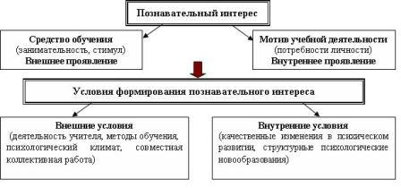
« Познавательный интерес »
Приложение 2
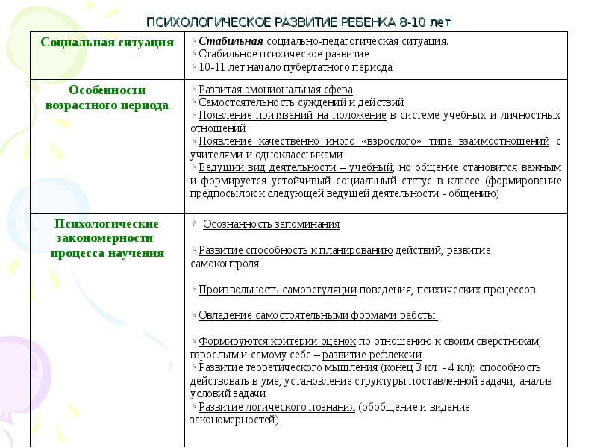
« Психофизиологические особенности младших школьников »

Приложение 3 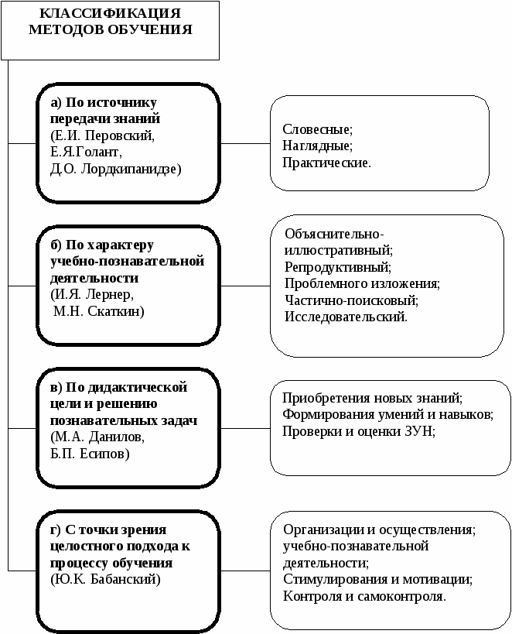
« Методы музыкального обучения »

Приложение 4

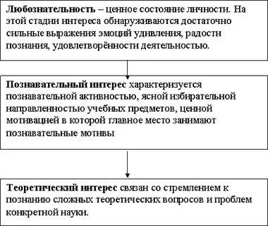
« Стадии любознательности»
Приложение 5

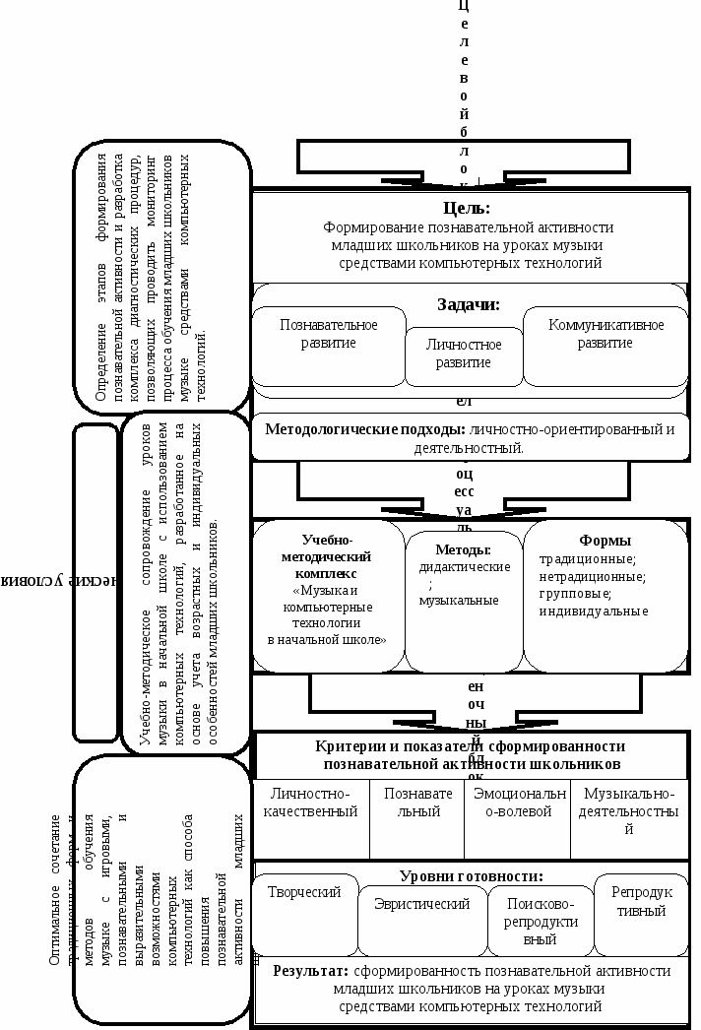
«Формирование познавательной деятельности»
Приложение 6
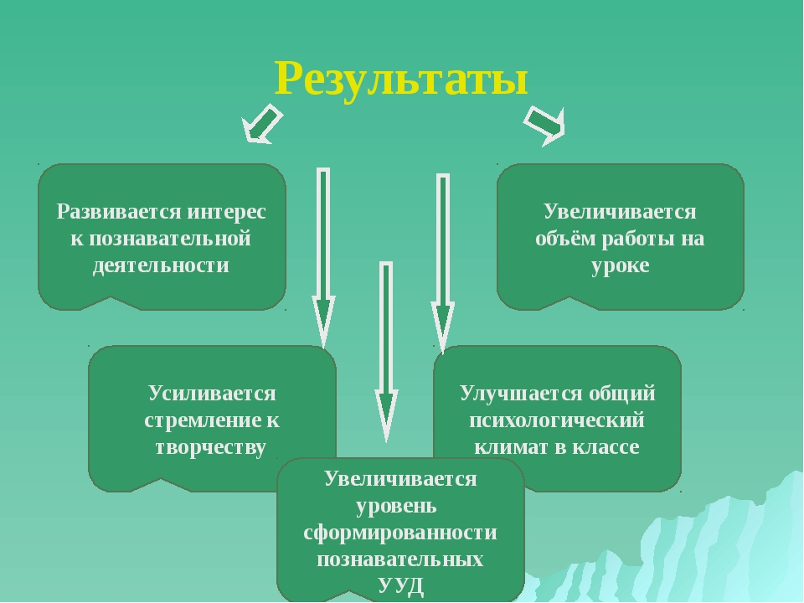
«Развитие интереса в познавательной деятельности»
Приложение 7

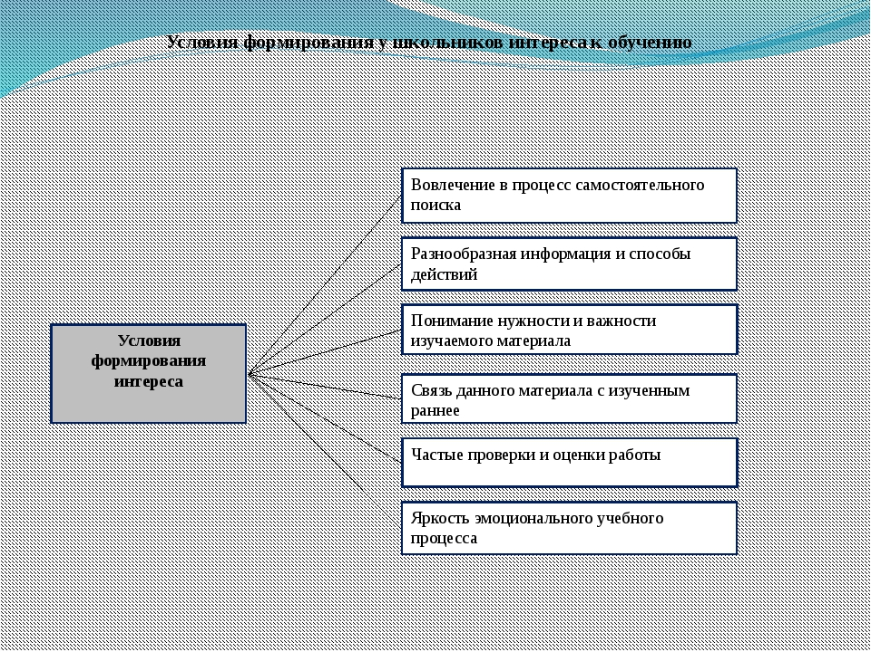
«Условия формирования интереса»

